PROVA DI MATEMATICA

1. Osserva il disegno:

Quante sono le stelline che circondano il
bambino?

- 10
- 12
- 9

2. Osserva l’operazione:
?
6 + 2 =
Qual è la somma esatta?

A. 9

B. 7

C. 8

3. Conta gli elementi di ciascun insieme:

Quale di essi ne contiene di più?

A. L’insieme dei cuoricini
B . L’insieme delle stelle
C. L’insieme dei tondi

4. Elisa raccoglie in campagna 3 viole e 4 rose per regalarle alla
mamma.

Quale operazione esegui per conoscere il numero dei fiori?

- Una sottrazione (operazione di togliere)
- Una addizione (operazione di unire)
- Una moltiplicazione (operazione di moltiplicare)

5. Paolo possiede 15 figurine. Ne regala 4 al suo amico Marco.
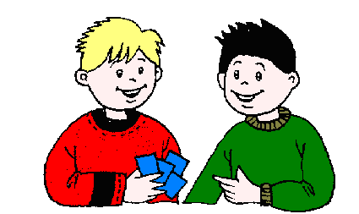

Quale operazione esegui per conoscere il numero delle figurine che restano a Paolo?

- Una sottrazione
- Una addizione
- Una moltiplicazione

6. Quante sono le paperelle?

A. 6
- 5
- 4
7. Quale numero viene dopo?

5
?

- 7
- 4
- 6

8. Claudio festeggia il suo compleanno e la mamma gli prepara una bella torta.



Che forma ha la torta?

- La forma di un quadrato

- La forma di un cerchio

- La forma di un triangolo

9. Giulia deve tornare presto a casa
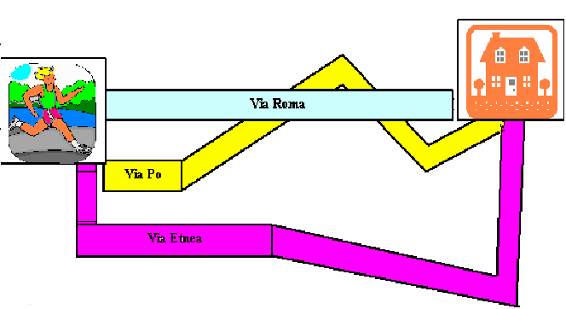

Qual è il percorso più breve che deve compiere?

- La via Etnea
- La via Po
- La via Roma

10. Osserva il disegno:
Dove sono le uova?

A. Dentro il nido
B. Accanto al nido
C. Fuori dal nido
11. Dove si trova il pinguino?
- Dietro il ghiaccio
- Sopra il ghiaccio
- Sotto il ghiaccio

12. Osserva questi personaggi:

Ugo Luca Aldo

Chi dei tre è più alto?

- Ugo
- Luca
- Aldo

